内容5：基于Spring ai+RAG技术实现个人知识库

1、什么是RAG
RAG，Retrieval-Augmented Generation，中文名检索增强生成，是AI领域非常重要的一种技术方案。其核心作用是给LLM大模型外挂专门的知识库，指导大模型生成更准确的输出。

为什么要给LLM大模型外挂知识库呢？因为虽然大模型的能力越来越强大，但其内在的缺点也非常明显

第一，存在幻觉问题。LLM大模型的底层原理是基于数学概率进行预测，其模型输出本质上是一种概率预测的结果。所以LLM大模型有时候会出现胡言乱语，或者生成一些似是而非的答案，在大模型并不擅长的领域，幻觉问题会更加严重。使用者要区分幻觉问题是非常困难的，除非使用者本身就具备了相应领域的知识，但这里就会存在矛盾，已经具备相关知识的人是不会采用大模型生成的答案的。

第二，缺乏对生成结果的可解释性。LLM大模型本身就是一个黑盒，这个模型使用了什么数据进行训练，对齐策略是怎么样的，使用者都无从得知。所以对于大模型生成的答案，更加难以追踪溯源。

第三，缺乏对专业领域知识的理解。LLM大模型知识的获取严重依赖训练数据集的广度，但目前市面上大多数的数据训练集都来源于网络公开数据，对于企业内部数据、特定领域或高度专业化的知识，大模型无从学习。因此大模型的表现更像是一个及格的通才，但是在一些专业场景，比如企业内部的业务流，一个及格的通才是无法使用的，需要利用企业的专属数据进行喂养和训练，打造为优秀的专才。

第四，数据的安全性。这是对上面第三点的延伸，没有企业愿意承担数据泄露的风险，将自身的私域数据上传第三方平台进行训练。因此，完全依赖通用大模型自身能力的应用方案，在企业场景下是行不通的。

第五，知识的时效性不足。大模型的内在结构会被固化在其被训练完成的那一刻，但是当你询问大模型一些最新发生的事情，则难以给出答案。

为了克服这些问题，第一种方式是微调，即Finetune。但是由于生成模型依赖于内在知识，也就是各类参数的权重，即使做了微调，模型还是无法摆脱幻觉问题。此外在实际场景中，很多新的信息、数据、政策每时每刻都在产生，除非对模型进行高频的微调，否则模型的训练速度永远赶不上外部信息更新的速度，而高频微调的成本就太高了

2020 年，Meta AI 的研究人员提出了检索增强生成（RAG）的方法，为LLM大模型提供了一种与外部信息高效互动的解决方案。其主要作用类似于搜索引擎，找到用户提问最相关的知识或者是相关的对话历史，并结合原始提问，创造信息丰富的prompt，指导LLM大模型生成更准确的输出。

2、RAG的基本原理
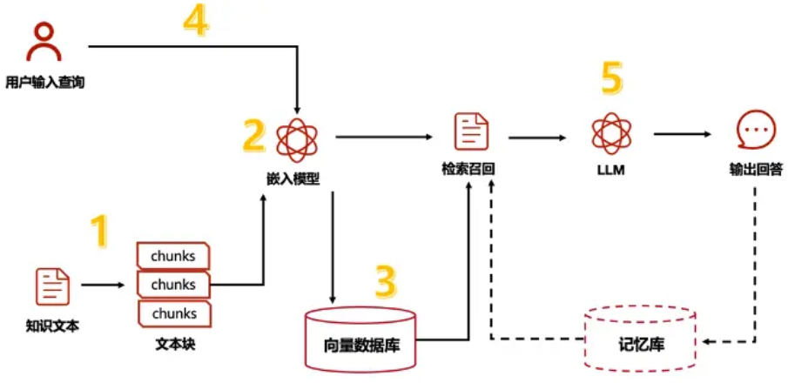
RAG可分为5个基本流程：知识文档的准备、嵌入模型、存入向量数据库、查询检索和生产回答。

现实场景中，我们面对的知识源可能包括多种格式，如Word文档、TXT文件、CSV数据表、Excel表格，甚至图片和视频。因此需要使用专门的文档加载器（例如PDF提取器）或多模态模型（如OCR技术），将这些丰富的知识源转换为大语言模型可理解的纯文本数据，然后开启RAG的五个核心步骤。

第一步，文档切片/分块：在企业级应用场景中，文档尺寸可能非常大，因此需要将长篇文档分割成多个文本块，以便更高效地处理和检索信息。分块的方式有很多种，比如按段落、按内容或者其他特殊结构。同时，需要注意分块的尺寸，如果分块太小，虽然查询更精准，但召回时间更长；如果分块太大，则会影响查询精准度。

第二步，嵌入模型：嵌入模型的核心任务是将文本转换为向量形式，这样我们就能通过简单的计算向量之间的差异性，来识别语义上相似的句子。

第三步，存入向量数据库：将文档切片和嵌入模型的结果存储进入向量数据库。向量数据库的主要优势在于，它能够根据数据的向量接近度或相似度，快速、精确地定位和检索数据，实现很多传统数据库无法实现的功能，比如根据旋律和节奏搜索出特定的歌曲、在电影中搜索浪漫的片段、在文档中找出意图相近的段落等等。

第四步，用户查询检索：用户的问题会被输入到嵌入模型中进行向量化处理，然后系统会在向量数据库中搜索与该问题向量语义上相似的知识文本或历史对话记录并返回，这就是检索增强。

第五步，生成问答：最终将用户提问和上一步中检索到的信息结合，构建出一个提示模版，输入到大语言模型中，由大模型生成最终的结果并返回。

Rag技术一经问世，就取得了非常广泛的使用，成为AI大模型产品落地中必不可少的一环。根据具体的使用场景，可以分为以下几类。

（1）通用问答系统：RAG可以根据检索到的相关信息生成准确的答案，帮助员工更快地获取所需信息，提高决策效率，比如搭建企业内部知识库、公司规章制度查询、新员工入职培训、公司合同资料解读和查询等。

（2）智能客服系统：RAG可以结合产品资料知识库、聊天记录、用户反馈等数据，自动为用户提供更精准的回答，已经有非常多的初创公司选择用RAG技术构建新一代的智能客服系统。

（3）智能数据分析：RAG可以结合外部数据源，如数据库、API、文件等，为用户提供更便捷的数据分析服务。传统企业的数据分析主要靠BI分析师，每天都需要写大量的SQL语句进行查询，而在RAG的支持下，企业的每个员工都能以自然对话的方式获取数据。比如门店店长直接用语音对话，“请帮我找出上周销量排名前10，但本周销量下滑最快的品类”，系统即可直接给出答复。

（4）自动化文档处理：企业还可以利用RAG和LLM大模型自动化文档处理流程，例如自动生成合同、撰写周报、总结会议纪要等，节省时间和人力成本。

3、RAG实施途径
RAG技术虽然相对比较容易入门，但是要部署到生产环境并且对外提供稳定的服务，还是有很多路要走的，尤其是其流程的各个环节都有非常多的优化空间。

从优化的方向来看，主要包括四个方面，知识分块与索引优化、用户query改写优化、数据召回优化和内容生成优化。当然，Rag相关项目的实施也需要分阶段逐步进行迭代和优化，风叔建议可以按照以下三个阶段来实施。

第一阶段，可运行，即系统能跑通整体流程
第二阶段，可使用，即系统初步达到可上线水平
第三阶段，很好用，即系统回答的准确率达到用户满意水平

每个阶段具体的实现途径详见后面的参考文档

参考：https://www.woshipm.com/ai/6091638.html

4、基于Spring ai的RAG实践

4.1 Spring ai RAG架构简介
Spring ai官方给出的RAG架构图
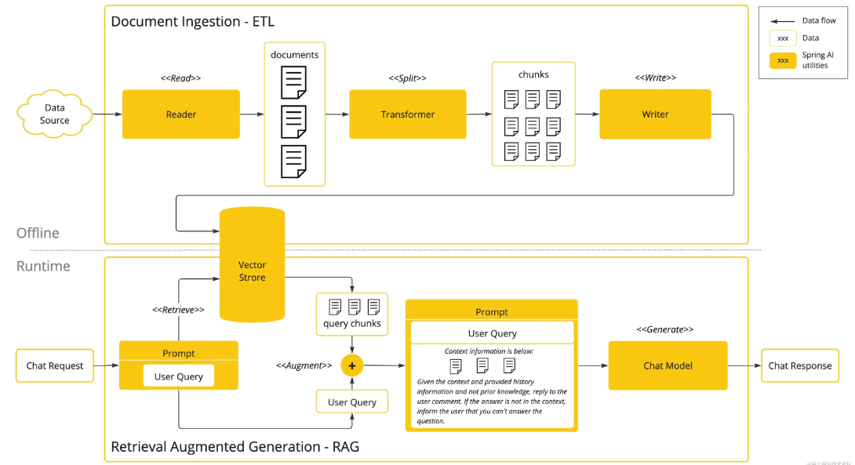
架构由离线部分和在线部分两部分组成；
- 离线部分：数据读取 -> 文档拆分 -> 向量化 -> 数据存储
- 在线部分：用户提问 -> 数据检索（召回） -> prompt拼装 -> LLM生成

ETL：提取（Extract）、转换（Transform）、加载（Load），用于文档预处理

参考：https://blog.csdn.net/m0_63171455/article/details/141294745（离线部分 ETL Framework的详细介绍）

4.2 RAG实践
1、技术选型

模型运行工具：Ollama
embedding模型： mofanke/dmeta-embedding-zh（中文支持比较好）
大模型：qwen:7b（中文支持比较好）
向量数据库：pgvector（postgresql）

2、实现步骤
（1）首先在ollama中安装嵌入模型mofanke/dmeta-embedding-zh:latest 和大模型 qwen:7b，实现将文本转化为向量数据。
执行ollama run mofanke/dmeta-embedding-zh （若模型不存在则该命令从ollama官网自动下载）
执行ollama run qwen:7b
（2）新建SpringBoot项目ragdemo，创建时选中Spring web
application.yml 进行相关配置
spring:
datasource:
url: jdbc:postgresql://127.0.0.1:5432/testdb
username: postgres
password: postgres
ai:
vectorstore:
pgvector:
dimensions: 768 #不同的embeddingmodel对应的值
ollama:
base-url: http://127.0.0.1:11434
chat:
enabled: true
options:
model: qwen:7b
temperature: 0.5
embedding:
model: mofanke/dmeta-embedding-zh
pom.xml中引入相关依赖
<properties>
<java.version>21</java.version>
<spring-ai.version>1.0.0-M3</spring-ai.version>
</properties>
<dependencies>
<dependency>
<groupId>org.springframework.boot</groupId>
<artifactId>spring-boot-starter-web</artifactId>
</dependency>
<dependency>
<groupId>org.springframework.ai</groupId>
<artifactId>spring-ai-ollama-spring-boot-starter</artifactId>
</dependency>

<!--用于连接pgsql-->
<dependency>
<groupId>org.springframework.boot</groupId>
<artifactId>spring-boot-starter-jdbc</artifactId>
</dependency>
<!--用于使用pgvector来操作向量数据库-->
<dependency>
<groupId>org.springframework.ai</groupId>
<artifactId>spring-ai-pgvector-store-spring-boot-starter</artifactId>
</dependency>
<!--pdf解析-->
<dependency>
<groupId>org.springframework.ai</groupId>
<artifactId>spring-ai-pdf-document-reader</artifactId>
</dependency>
<!--文档解析l-->
<dependency>
<groupId>org.springframework.ai</groupId>
<artifactId>spring-ai-tika-document-reader</artifactId>
</dependency>
<dependency>
<groupId>org.projectlombok</groupId>
<artifactId>lombok</artifactId>
</dependency>
<dependency>
<groupId>cn.hutool</groupId>
<artifactId>hutool-all</artifactId>
<version>5.8.15</version>
</dependency>

<dependency>
<groupId>org.springframework.boot</groupId>
<artifactId>spring-boot-starter-test</artifactId>
<scope>test</scope>
</dependency>
</dependencies>
<dependencyManagement>
<dependencies>
<dependency>
<groupId>org.springframework.ai</groupId>
<artifactId>spring-ai-bom</artifactId>
<version>${spring-ai.version}</version>
<type>pom</type>
<scope>import</scope>
</dependency>
</dependencies>
</dependencyManagement>

<build>
<plugins>
<plugin>
<groupId>org.springframework.boot</groupId>
<artifactId>spring-boot-maven-plugin</artifactId>
</plugin>
</plugins>
</build>
<repositories>
<repository>
<id>spring-milestones</id>
<name>Spring Milestones</name>
<url>https://repo.spring.io/milestone</url>
<snapshots>
<enabled>false</enabled>
</snapshots>
</repository>
</repositories>
建立util包，其中放入类PgVectorUtil，用于执行对向量数据库的基本操作（DB初始化、查询、删除）
package sdjzu.util;

import org.springframework.beans.factory.annotation.Value;
import org.springframework.jdbc.core.JdbcTemplate;
import org.springframework.stereotype.Component;

import java.util.List;

@Component
public class PgVectorUtil {
private final JdbcTemplate jdbcTemplate;
@Value("public")
private String schemaName;
@Value("vector_store")
private String tableName;

private String propertyName;
@Value("${spring.ai.vectorstore.pgvector.dimensions}")
private int embeddingDimensions;

//构造函数
public PgVectorUtil(JdbcTemplate jdbcTemplate) {
this.jdbcTemplate = jdbcTemplate;
}
/**
* 初始化数据库
*/
public void initDB(){
this.jdbcTemplate.execute("CREATE EXTENSION IF NOT EXISTS vector");
this.jdbcTemplate.execute("CREATE EXTENSION IF NOT EXISTS hstore");
this.jdbcTemplate.execute("CREATE EXTENSION IF NOT EXISTS \"uuid-ossp\"");
this.jdbcTemplate.execute(String.format("CREATE SCHEMA IF NOT EXISTS %s", this.schemaName));

this.jdbcTemplate.execute(String.format("CREATE TABLE IF NOT EXISTS %s (\n\tid uuid DEFAULT uuid_generate_v4() PRIMARY KEY,\n\tcontent text,\n\tmetadata json,\n\tembedding vector(%d)\n)\n", this.schemaName + "." + this.tableName, this.embeddingDimensions));
//建索引
this.jdbcTemplate.execute(
String.format(
"CREATE INDEX IF NOT EXISTS %s ON %s USING %s (embedding %s)\n",
"spring_ai_vector_index", //索引名
this.schemaName + "." + this.tableName, //全名
PgIndexType.IVFFLAT,
PgDistanceType.COSINE_DISTANCE.index));
}
public static enum PgDistanceType {
EUCLIDEAN_DISTANCE("<->", "vector_l2_ops", "SELECT *, embedding <-> ? AS distance FROM %s WHERE embedding <-> ? < ? %s ORDER BY distance LIMIT ? "),
NEGATIVE_INNER_PRODUCT("<#>", "vector_ip_ops", "SELECT *, (1 + (embedding <#> ?)) AS distance FROM %s WHERE (1 + (embedding <#> ?)) < ? %s ORDER BY distance LIMIT ? "),
COSINE_DISTANCE("<=>", "vector_cosine_ops", "SELECT *, embedding <=> ? AS distance FROM %s WHERE embedding <=> ? < ? %s ORDER BY distance LIMIT ? ");

public final String operator;
public final String index;
public final String similaritySearchSqlTemplate;

private PgDistanceType(String operator, String index, String sqlTemplate) {
this.operator = operator;
this.index = index;
this.similaritySearchSqlTemplate = sqlTemplate;
}
}

public static enum PgIndexType {
NONE,
IVFFLAT,
HNSW;

private PgIndexType() {
}
}

/**数据库基本操作*/
// 查询向量数据库中的所有文档对应的来源
public List<String> getAllSource(){
//访问表public.vector_store，返回其中的metadata字段值，类型为json，返回其中的source，且去掉重复
List<String> sources = jdbcTemplate.queryForList("SELECT distinct metadata->>'source' FROM public.vector_store", String.class);

sources.removeAll(List.of("null"));
return sources;
}
// 根据源删除相关行
public void deleteBySource(String source){
jdbcTemplate.execute(String.format("DELETE FROM public.vector_store WHERE metadata->>'source' = '%s'", source));
}
}
test文件夹中的测试类中增加相关方法，进行初始化和各种DB操作测试
package sdjzu;

import org.junit.jupiter.api.Test;
import org.springframework.beans.factory.annotation.Autowired;
import org.springframework.boot.test.context.SpringBootTest;
import org.springframework.jdbc.core.JdbcTemplate;

import java.io.File;
import java.util.List;
import java.util.Map;

@SpringBootTest
class RagdemoApplicationTests {
// 测试使用JdbcTemplate访问postgreSQL是否成功，查询其中的一个张表
@Autowired
private JdbcTemplate jdbcTemplate;
@Test
void testpostgresql() {
String sql = "SELECT * FROM items";
List<Map<String, Object>> list = jdbcTemplate.queryForList(sql);
for (Map<String, Object> map : list) {
System.out.println(map);
}
}

//测试pgvector初始化
@Autowired
private sdjzu.util.PgVectorUtil pgVectorUtil;
@Test
void testPgVector()
{
pgVectorUtil.initDB();
}

@Test
void testPgVector2()
{
List<String> sources=pgVectorUtil.getAllSource();
System.out.println(sources);
}
//测试删除
@Test
void testPgVector3()
{
pgVectorUtil.deleteBySource("内容1：认识大模型和熟悉Ollama.docx");
}
}
先运行testPgVector()测试方法，成功后打开postgreSQL数据库，查看public模式下是否已创建了信息的表vector_store。这一步必须成功，后面上传的各种文档向量化后会存到这个数据库中。
其他两个测试方法等有数据之后再执行
下面是常规建立service和controller的过程
建立service包，其中创建类DocumentService，实现文件上传、文档搜索、提示词预处理、大模型调用等业务操作。
@Service
public class DocumentService {

private final VectorStore vectorStore;
private final ChatClient chatClient;
private final DocumentTransformer transformer;

public DocumentService(VectorStore vectorStore,ChatClient.Builder builder) {

this.vectorStore = vectorStore;
this.chatClient = builder.build();

/** TokenTextSplitter 参数含义及默认值
* // 生成每个块的大小，比如一段文本总的tokens为1600，此时defaultChunkSize=800，
* // 那么就将text的tokens拆分成为两个
* defaultChunkSize = 800;
* // 拆分后的文本块的最小字符数
* minChunkSizeChars = 350;
* // 丢弃块的最短长度，这个指的是字符，
* // 如果字符长度小于该值，则不再嵌入处理直接丢弃
* minChunkLengthToEmbed = 5;
* // 一个文本最多生成的块的最大数量
* maxNumChunks = 10000;
* // 是否保留分割符，如果值为true，会执行chunkText.trim()
* keepSeparator = true;
* */

this.transformer = new TokenTextSplitter(100, 20, 5, 10000, true);
}
/**
* 上传文件，并拆分文档，向量化到数据库
*
* @param file 文件
*/
public void uploadDocument(MultipartFile file) {
Resource resource = file.getResource();
TikaDocumentReader reader = new TikaDocumentReader(resource);
// 读取文档
List<Document> documents = reader.get();
// 拆分文档 将文本内容划分成更小的块
List<Document> transform = transformer.transform(documents);
// 向量化到数据库
vectorStore.add(transform);
}

/**
* 根据关键词搜索向量库
*
* @param keyword 关键词
* @return 文档列表
*/
public List<Document> search(String keyword) {
SearchRequest searchRequest = SearchRequest.query(keyword);
searchRequest.withSimilarityThreshold(0.4);
// System.out.println(searchRequest.getTopK());
// System.out.println(searchRequest.getSimilarityThreshold());

List<Document> docs = vectorStore.similaritySearch(searchRequest);
return docs;
}

/**
* 问答,根据输入内容回答
*
* @param message 输入内容
* @return 回答内容
*/
public String chat(String message) {
//查询获取文档信息
List<Document> documents = search(message);
if(documents.size()==0) return "没有找到答案";
//提取文本内容
String content = documents.stream()
.map(Document::getContent)
.collect(Collectors.joining("\n"));

//封装prompt并调用大模型
String prompt = getChatPrompt2String(message, content);

String chatResponse = this.chatClient.prompt(prompt).call().content();
return chatResponse;
}
// 流式输出
public Flux<String> stream(String message) {
//查询获取文档信息
List<Document> documents = search(message);
if(documents.size()==0) return Flux.just("没有找到答案");
//提取文本内容
String content = documents.stream()
.map(Document::getContent)
.collect(Collectors.joining("\n"));

//封装prompt并调用大模型
String prompt = getChatPrompt2String(message, content);

Flux<String> response = this.chatClient.prompt().user(prompt).stream().content();

return response;
}
/**
* 获取prompt
*
* @param message 提问内容
* @param context 上下文
* @return prompt
*/
private String getChatPrompt2String(String message, String context) {
String promptText = """
请仅用三个反引号中的上下文信息回答"%s"，上下文信息如下:
```
%s
```
不要用事先的知识，回复用户的意见。如果答案不在上下文中，直接回答没有找到答案。
""";
return String.format(promptText, message, context);
}
}
建立controller包，其中创建类RagController，开放对外访问接口
@RestController
@RequestMapping("/rag")
public class RagController {

@Autowired
private DocumentService documentService;

//上传文档
@PostMapping("/upload")
public ResponseEntity upload(@RequestBody MultipartFile file) {
documentService.uploadDocument(file);
return ResponseEntity.ok("success");
}
//搜索文档
@GetMapping("/search")
public ResponseEntity<List<Document>> searchDoc(@RequestParam String keyword) {
return ResponseEntity.ok(documentService.search(keyword));
}

//问答文档
@GetMapping("/chat")
public ResponseEntity chat(@RequestParam String message) {
return ResponseEntity.ok(documentService.chat(message));
}

//问答文档 stream
@GetMapping("/stream")
public Flux<String> stream(@RequestParam String message) {
return documentService.stream(message);
}
}

启动ragdemo项目，使用postman测试controller中的每个接口效果
postman上传文件效果图
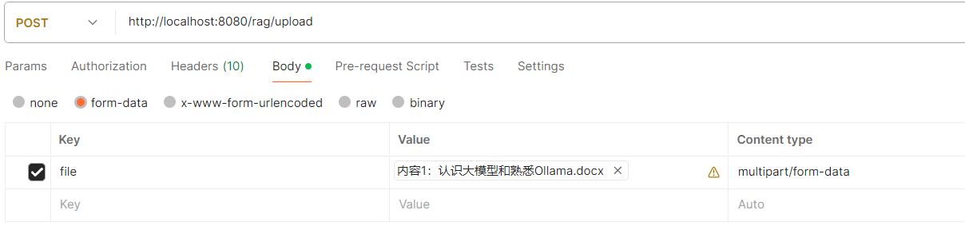
参考：
https://github.com/1208709619/ragdemo
https://blog.csdn.net/wang_keng/article/details/140192357

5、实战内容
（1）按照上一节给出的步骤搭建好ragdemo，并完成测试。
（2）为ragdemo项目增加前端页面，在该页面上提供文件上传、已上传文件展示和删除、与大模型交互等主要功能，要求界面美观、交互方便。
（3）实训报告中展示前面两项内容的完成过程（图文并茂）和遇到的问题及解决思路

